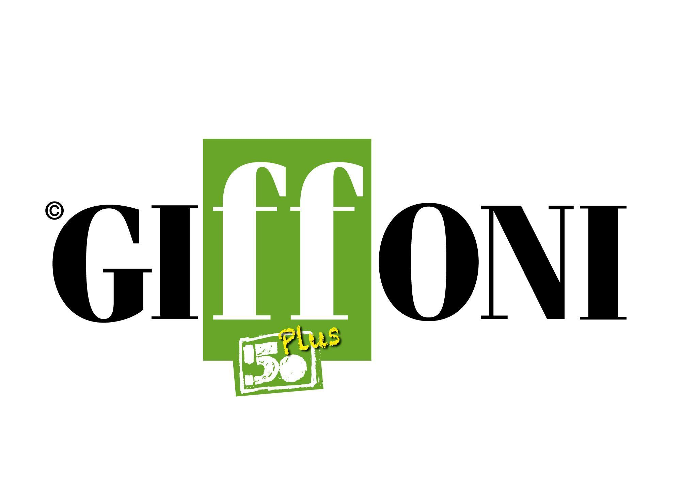
UN FESTIVAL CHE UNISCE L’ITALIA DELLA CULTURA E DEI GIOVANI: ECCO IL SUCCESSO DEL “GIFFONI DAY”

Undici città coinvolte in otto regioni italiane: la conferma di un’idea che ha saputo generare coesione
Entra nel vivo un progetto per celebrare il cinquantennale del festival sostenuto da MIC e Regione Campania

Giffoni, un’idea che ha conquistato il mondo e che unisce l’Italia. E’ questo il senso più autentico e potente del Giffoni Day, la giornata speciale in cui migliaia di ragazzi e ragazze in undici città italiane, appartenenti ad otto regioni, insieme ai sindaci, ai rappresentanti istituzionali dei loro territori, al mondo della scuola e del terzo settore, hanno festeggiato un’idea che, da oltre cinquant’anni, è riferimento indiscusso della diffusione della cultura cinematografica indirizzata ai giovani vissuta come strumento di crescita sociale dei territori e delle comunità.
Con questa iniziativa, sostenuta dal Ministero della Cultura e dalla Regione Campania, tutta l’Italia ha riconosciuto a Giffoni il ruolo di testimone di valori di coesione, integrazione, solidarietà grazie al linguaggio della cultura, dell’arte, del cinema.
Oltre a Giffoni Valle Piana, altre dieci le città coinvolte: San Donà di Piave (Veneto), Tonara (Sardegna), Palermo (Sicilia), Montescaglioso (Basilicata), Ferrara (Emilia Romagna), Castellana Grotte (Puglia), Benevento (Campania), Tropea (Calabria), Cittanova (Calabria) e Terranova di Pollino (Basilicata).
Tante le attività che si sono svolte presso i dieci hub e che sono poi culminate in un collegamento unico in streaming dalla nuova Sala Truffaut della Cittadella del Cinema di Giffoni, coordinato da Elena Scisci - facilitator del festival - alla presenza del sindaco Antonio Giuliano che ha ricordato le nuove prospettive legate in particolare al completamento infrastrutturale della Multimedia Valley.
Sono state premiate le amministrazioni comunali e tutti i referenti degli hub, coloro, cioè, che in questi anni hanno lavorato per la diffusione di quei valori e di quei messaggi che appartengono al patrimonio genetico di Giffoni. In particolare, ai sindaci è stato tributato un omaggio perché in tantissimi casi è proprio grazie a questo supporto che sono nate collaborazioni feconde.
Al termine, in tutte le città è stato proiettato in anteprima il docufilm This is Giffoni, un emozionante collage di frammenti, realizzato in oltre otto mesi di lavorazione dal team della produzione del festival, per raccontare attraverso gli occhi dei suoi protagonisti una bella storia italiana conosciuta ed amata in tutto il mondo.
A San Donà di Piave, in provincia di Venezia, il fondatore e direttore di Giffoni, Claudio Gubitosi, proprio per l’occasione, è stato insignito della cittadinanza onoraria della città veneta. “Nuovo ragazzo del Piave”, così l’ha definito il primo cittadino di San Donà, Andrea Cereser. «Da oggi Claudio Gubitosi è cittadino del Veneto», ha prontamente rilanciato Francesco Calzavara, assessore regionale all’innovazione, che ha portato i saluti del governatore Zaia.
«E’ per me - ha commentato Gubitosi – motivo di grande orgoglio. Non sapevo di questa decisione del consiglio comunale di San Donà. Ne sono davvero entusiasta». E’ con estremo calore – ha dichiarato non senza emozione il primo cittadino di San Donà di Piave, Andrea Cereser - che testimoniamo questa vicinanza dell’intero Basso Piave a Giffoni. Il nostro vuole essere un segno di ringraziamento per tutto quanto di buono Giffoni ha portato ai nostri ragazzi. E’ la chiave con cui abbiamo scelto di leggere il futuro: immaginare che la parte più preziosa delle nostra comunità possa essere al centro delle nostre attenzioni. Oggi non abbiamo fatto altro che formalizzare un legame che è già sostanza. Avere qui il direttore Gubitosi è stato un vero privilegio».
La giornata è stata impreziosita, poi, dal saluto inviato da Luigi Brugnaro, sindaco della Città Metropolitana di Venezia: «Giffoni è un’esperienza maturata nei suoi 50 anni di storia mettendo al centro i giovani, la loro creatività, la fantasia e la loro passione per il mondo del cinema. Una manifestazione che, da quando è approdata a San Donà di Piave ha sempre catalizzato l’attenzione in maniera capillare fino a diventare uno degli hub più importanti a livello internazionale anche in termini di presenze. È quindi un onore celebrare il Giffoni Day assieme al direttore Claudio Gubitosi che è ideatore del Festival».
Intensa la giornata anche a Palermo. Qui era presente il managing director Jacopo Gubitosi, insieme ad Antonino Muro, innovation manager di Giffoni. Appassionato l’intervento di Leoluca Orlando, primo cittadino di Palermo, che ha colto l’occasione per lanciare un proposta: «Da Giffoni – ha detto – arriva una lezione, quella di come si possa costruire il futuro, partendo dalle radici. La mia idea è di costruire insieme una rete nazionale di arti e mestieri del mondo del cinema per i ragazzi, che sia dalla parte della scuola e delle famiglie con l’obiettivo di promuovere un protagonismo dei giovani che non devono essere oggetto del mercato del lavoro, ma soggetti di futuro».
A Ferrara il cinema è di casa: la città estense è l'esempio di come il seme di Giffoni sia cresciuto, grazie al percorso, prima da giurato e poi da facilitator, di Stefano Muroni, giovane e brillante attore, imprenditore e responsabile dell'hub, che ha coinvolto tantissimi ragazzi in questo affascinante viaggio. Per l'occasione, in città è arrivato Luca Apolito, direttore creativo di Giffoni
«Felice di accogliervi – ha dichiarato il primo cittadino Alan Fabbri - Ferrara è un set a cielo aperto: abbiamo in città una importante sede Rai e stiamo lavorando, con Enrica Fico al nuovo “Spazio Antonioni”, che sarà non solo un omaggio a un ferrarese tra i più grandi registi al mondo, ma anche il passaggio di testimone tra un gigante del cinema e le future generazioni. Il progetto “Città del cinema” - in cui abbiamo creduto e investito - nasce per i giovani e garantisce professionalità, competenza e opportunità».
«Quanto state facendo per Ferrara è di una bellezza stravolgente - ha esordito Apolito - Giffoni e Ferrara hanno molto in comune: hanno costituito una rete di possibilità, sul territorio, per i ragazzi che hanno il desiderio di intraprendere la scelta del cinema e delle arti».

Un salto nuovamente in Campania con Benevento. Qui la giornata è stata scandita dall’incontro con il sindaco Clemente Mastella. Presente per Giffoni Luca Tesauro, CEO di Giffoni Innovation Hub e Antonio Frascadore, direttore artistico del BCT - Festival Nazionale del Cinema e della Televisione che è in corso di svolgimento presso il capoluogo sannita proprio in questi giorni. Soddisfatto della giornata Luca Tesauro: «Per me è stata l’occasione di vedere da vicino il BCT grazie al quale ho respirato l’entusiasmo che si ritrova anche nel team di Giffoni, quella voglia di lavorare duramente e seriamente per fare qualcosa di buono per la propria città. Con il sindaco Mastella abbiamo immaginato di realizzare finalmente un progetto sulle Streghe di Benevento che nasca dalla sinergia tra i nostri studios e quelli del BCT, mettendo insieme i talenti dei nostri territori per un progetto di qualità tutto made in Campania».
Il legame tra Giffoni e Terranova di Pollino, in provincia di Potenza, è molto solido. Conferma ne è lo svolgimento del primo campus in presenza nell’ambito del progetto “Sedici modi di dire ciao” promosso da Giffoni e sostenuto da Impresa Sociale "Con i bambini" e dalla Fondazione “Con il Sud”. Per il Giffoni Day, perciò, non poteva non esserci una tappa nella località lucana. La giornata è stata valorizzata dal saluto inviato dal governatore della Basilicata, Vito Bardi: «C’è tutto l’apprezzamento – ha detto - per aver saputo animare una piccola località come Terranova con iniziative lodevoli e che hanno avuto apprezzamento a livello nazionale. Al direttore Gubitosi voglio dire che la Basilicata è pronta ad unire città e territori sotto i valori della cultura e dell’integrazione. Lusinghiera l’attività messa in campo dall’associazione “Pollinolandia” che tanto lavora per mettere in rete le forze vive del nostro territorio. Merito al progetto “Sedici modi di dire ciao” perché propone momenti educativi di eccellenza che possano essere di contrasto alla povertà educativa. E’ una scommessa ma anche un dovere per le istituzioni seguire questi progetti e sostenerli». In collegamento anche il Prefetto di Potenza, Annunziato Vardé: «Partecipiamo - ha detto – ad un evento di primaria importanza perché rappresenta un grande veicolo di promozione turistica e culturale per i nostri territori. Ringraziamo Giffoni per questa opportunità»
A Cittanova, in provincia di Reggio Calabria, il legame è con la Scuola di Recitazione della Calabria guidata da Walter Cordopatri. Qui era presente Pietro Rinaldi, presidente dell’Ente Autonomo Giffoni Experience: «Siamo in un luogo molto suggestivo – ha dichiarato il presidente Rinaldi - Abbiamo visitato questa struttura che da casa circondariale è diventata laboratorio di recitazione. Un grande applauso dobbiamo tributare a Walter per l’impegno e la passione».
A Tonara, in provincia di Nuoro, appuntamento istituzionale presso la casa comunale nella mattinata alla presenza del sindaco Pier Paolo Sau e di Francesco Noli, presidente del BIM Taloro.
Per il team di Giffoni erano presenti Orazio Cerino e Michele Melillo che hanno consegnato il riconoscimento a Giuseppe D’Antonio, in rappresentanza della cooperativa Nuovi Scenari. E’ legato a lui il rapporto che ormai da anni si è instaurato tra Giffoni e la Sardegna.
A Montescaglioso, in provincia di Matera, tavola rotonda presso l’Abbazia benedettina di San Michele Arcangelo e a seguire incontro presso il Teatro Angrisani. Hanno partecipato il direttore artistico del CTNA Giuseppe Disabato, referente dell’hub di Giffoni, il sindaco Vincenzo Zito, il vicesindaco Rocco Oliva, il presidente del Gal Bradanica, Leonardo Braico, il consigliere regionale della Basilicata con delega alla promozione delle attività culturali, Gerardina Sileo: «Questo è un momento di emozione – ha detto il consigliere Sileo - perché siamo in un luogo così suggestivo abitato da quanto di più bello può rappresentare il nostro territorio: i giovani». Per il team di Giffoni era presente Natascia De Rosa. Nel corso degli incontri è stata lanciata la proposta di istituire una giornata internazionale cinematografica regionale che si terrà una volta all'anno.
A Tropea, in provincia di Vibo Valentia, un bel rapporto con le realtà scolastiche è quello che lega Giffoni con la cittadina calabra. Alla giornata erano presenti il sindaco Giovanni Macrì, il dirigente scolastico Nicolantonio Cutùli e Franca Falduto dell’Ufficio Scolastico Regionale della Calabria. Per il team di Giffoni hanno partecipato Rosario Minervini e Castrense Scaturro.
A Castellana Grotte, in provincia di Bari, erano presenti Giuseppe Tedesco e Martina Mongillo del team Direzione di Giffoni. Con loro Piero Montefusco che da anni segue Giffoni da operatore culturale impegnato nelle attività giovanili. Hanno preso parte ai lavori, inoltre, il sindaco Francesco De Ruvo e l’assessore comunale Giovanni Sansonetti: «Non so come ringraziarvi – ha dichiarato il primo cittadino – per quello che fate e per la passione che ci mettete da sempre». A Montefusco il riconoscimento per l’attività svolta da parte di Giffoni e ringraziamento speciale da parte del direttore Gubitosi: «Condivido - ha commentato Montefusco - questo omaggio con la città di Castellana, con i ragazzi, con la scuola senza i quali anche il mio impegno sarebbe stato inutile».
Il Giffoni Day è stata un’iniziativa molto apprezzata. La conferma arriva dallo straordinario interesse suscitato nei media nazionali e locali che hanno raccontato la giornata con servizi e reportage. Un successo anche di pubblico come emerge dal seguito avuto dal collegamento corale con gli undici hub coinvolti. E’ stato un vero e proprio grido di gioia, quello che ha unito l’Italia grazie a GIffoni.
Il prossimo appuntamento è fissato per l’8 luglio: alle ore 11, nel salone del Consiglio comunale di Bergamo, sarà presentato il programma di #Giffoni50Plus, la cinquantunesima edizione del festival, in programma dal 21 al 31 luglio.
La presentazione sarà in diretta streaming su www.giffonilive.it e su www.giffonifilmfestival.it

Ufficio Comunicazione Giffoni Opportunity
Web: www.giffonifilmfestival.it
Facebook: https://www.facebook.com/GiffoniExperience/
Instagram: https://www.instagram.com/giffoni_experience/?hl=it
Twitter: https://twitter.com/giffonifilmfest
Via Aldo Moro, 4 - 84095 - Giffoni Valle Piana (SA)

